30.Проанализируйте планирование производства. Планирование потребности в материалах.

**Планирование потребностей в материалах**  


Главной целью планирования потребности в материалах является обеспечивание гарантии наличия необходимого количества требуемых материалов в любой момент времени в рамках срока планирования. С помощью планирования потребностей обеспечивается своевременная закупка или производство объемов материалов, необходимых как для внутренних целей, так и для сбыта. Процесс планирования включает в себя непрерывный контроль запасов и, в частности, автоматическое создание проектов заказов на закупку и производство.

Для планирования необходима вся информация по запасам материалов, в том числе зарезервированным, чтобы рассчитать объемы закупок или производства.

**Составление объёмно-календарного плана производства**  


При составлении объемно-календарного плана, сбыт планируется на будущее посредством прогноза продаж(см. Технология прохождения бизнес-процесса продажи).Объемно - календарный план создаётся с помощью плановых первичных потребностей. Плановая первичная потребность (т.е. спрос на готовое изделие, узлы, ходовые товары и запчасти) создает с помощью этой информации минимальный уровень запаса при планировании потребности в материалах.

**Формирование входной информации для MRP-системы**  


Входная информация для MRP состоит из трех основных частей:

• Описание состояния материалов

• Программа производства

• Перечень составляющих конечного продукта.

**Описания состояния материалов**  


Описание состояния материала является основной входной информацией для автоматизированной MRP-системы. В данной части содержится описание состояния материалов: какие материалы находятся в заказах, в производстве, их объёмы, цены, запасы.

**Программа производства**  


Производственная программа это график распределения времени для производства определенного количества конечного продукта за планируемый период или диапазон периодов.Этот входной элемент создается в результате анализа Объёмно-календарного плана производства.

**Перечень составляющих конечного продукта**  


Перечень составляющих конечного продукта это информация содержащая списки материалов-составляющих для всех конечных продуктов. Этот входной элемент содержит список всего сырья, комплектующих изделий и их составных частей, которые входят в конечный продукт. В перечень составляющих также входит количество каждого компонента требуемое для производства одной единицы конечного продукта и его структура (каким образом материалы-составляющие соединены).

**Основные шаги планирования потребностей в материалах(MRP)**  


Основными шагами MRP-системы являются:

• Планирование выпуска конечного продукта

• Планирование заказов на комплектующие

• Вычисление полной потребности

• Вычисление чистой потребности

• Поддержание ранее спланированных заказов

**Планирование выпуска конечного продукта**  


На данном шаге определяется количество и дата выпуска конечного продукта, необходимые в каждом временном периоде.

**Планирование заказов на комплектующие**  


На данном шаге комплектующие (составные части), не включенные в производственную программу, но присутствующие в заказах, включаются в планирование как отдельный пункт. Таким образом для них создается новая потребность в материале.

**Вычисление полной потребности в материалах**  


На данном шаге данные производственной программы для комплектующих разбиваются на полные потребности для всех материалов на планируемый временной период, в соответствии с перечнем (спецификациями) материалов-составляющих для конечного продукта.

**Вычисление чистой потребности в материалах**  


На данном шаге полная потребность в материалах переносится на количество материалов в наличие и в заказах для каждого периода, в соответствии с описанием состояния материалов. Чистая потребность для каждого материала вычисляется следующим образом:

(Чистая Потребность) = (Полная потребность)- (Материалы в наличии) - (Cтраховой запас) - (Резервирование для других целей)

Если чистая потребность больше нуля, то создается заказ для материала.

**Поддержание ранее спланированных заказов**  


Заказы сделанные в периоды предшествующие планируемому принимаются во внимание для последующих периодов на каждом шаге процесса производства.

**Результаты работы MRP-системы**  


Основными выходными элементами MRP(ППМ) системы являются:

• План заказов

• Изменения к ранее спланированным заказам

Также, дополнительными выходными элементами MRP-системы являются:

• Отчет об "узких местах" планирования

• Отчет об исполнении

• Отчет по прогнозам

**Основные результаты**  


Основными выходными элементами MRP-системы являются:

• План заказов

• Изменения к ранее спланированным заказам

**План заказов**  


Планом заказов определяется, какое количество каждого материала должно быть заказано в каждый период времени. Данным выходным элементом руководствуются при создании внутренних производственных заказов, а также при закупке материала у внешних поставщиков.

**Изменения к ранее спланированным заказам**  


Данный выходной элемент определяет, какие изменения должны коснуться ранее спланированных заказов. Может быть изменено количество заказов, некоторые заказы могут быть отменены или приостановлено их действие.

**Дополнительные результаты**  


Дополнительными выходными элементами MRP-системы являются:

• Отчет об "узких местах" планирования

• Исполнительный отчет

• Отчет по прогнозам

**Отчёт об 'узких местах' планирования**  


В отчете исключений определяются отдельные "узкие места" программы планирования, которые требуют дополнительного внимания и, возможно вмешательства, чтобы обеспечить правильное количество материала в каждый планируемый период времени. Такими "узкими местами" могут быть:

• Запоздавшие заказы

• Расходные остатки

• Ошибки в отчетах системы

**Отчёт об исполнении**  


Отчет об исполнении необходим для слежения за правильностью работы MRP-системы, для своевременного устранения её сбоев. Примером элементов отчета об исполнении могут быть предупреждения об изменении или уменьшении доступного запаса материалов вплоть до нуля.

**Отчёт по прогнозам**  


Данный отчет используется для долгосрочного планирования производства. Примером этого отчета могут быть прогнозы о динамике производства на будущее, отчеты о закупках материала, выяснение источников спроса и т.д.

**Виды заказов на материал**  


Заказы на материал подразделяются на два основных вида:

• Производственный заказ

• Заказ на закупку

**Производственный заказ**  


Выполнение заказа на материалы собственного производства контролируется при помощи производственного заказа. Производственный заказ содержит свои собственные методы планирования, в том числе планирование производственных мощностей и учет затрат на производство.

71. Охарактеризуйте создание констант и перечислений в программе «1С: Предприятие».

## **Константы**

Константы в системе «1С:Предприятие», как правило, служат для хранения информации, которая либо совсем не изменяется в процессе функционирования системы, либо меняется достаточно редко.

Константы создаются для того, чтобы 1 раз занести информацию, а затем использовать ее при формировании документов, в расчетах, при построении отчетных форм. Например, название организации можно занести в специально объявленную константу, а в многочисленных бланках использовать имя константы для получения ее значения - наименования организации. При каких-либо изменениях в наименовании организации достаточно изменить его всего один раз - в константе - и все изменения автоматически будут отражены в тех местах, где эта константа используется.

## **Перечисления**

Перечисление - средство работы с элементами данных, список возможных значений которых жестко задан в конфигурации и при выполнении задачи не могут быть изменены.

## **Справочники**

Справочники - это агрегатный тип данных, средство для работы со списками однородных элементов данных. Справочник - это список возможных значений. При помощи справочников организуется ввод стандартной информации в документы, а также её просмотр и, если необходимо, корректировка. В большинстве своем справочники являются электронными аналогами картотеки. Каждая карточка - это строка справочника, а сведения, заносимые в карточку, являются реквизитами справочника.

Система 1C:Предприятие дает возможность создавать и использовать многоуровневые справочники. Количество уровней конкретного справочника задается в конфигураторе. Кроме того, справочникам можно указывать их подчиненность другим справочникам.

## **Документы**

Документы предназначены для хранения основной информации о всех событиях, происходящих на предприятии, и, разумеется, имеющих смысл с точки зрения экономики. При помощи документов отражаются и платежи с расчетного счета, и операции но кассе, и кадровые перемещения, и движения по складу, и прочие подобные события.

В процессе конфигурирования настраивается произвольное количество видов документов. Типичными примерами видов документов являются такие документы, как "Платежное поручение", "Счет", "Приходная накладная", "Расходная накладная", "Накладная на внутреннее перемещение", "Приходный кассовый ордер" и так далее. Каждый вид документа предназначен для отражения своего типа событий. Это определяет его структуру и свойства, которые описываются в конфигурации.

Документы играют центральную роль для основных механизмов, реализуемых компонентами системы. В системе 1С:Предприятие документ является основной учетной единицей. Каждый документ содержит информацию о конкретной хозяйственной операции и характеризуется своим номером, датой и временем. Дата и время - наиболее важные характеристики документов, так как позволяют устанавливать строгую временную последовательность совершения операций. Все документы (вне зависимости от вида) образуют единую последовательность. Фактически, эта последовательность отражает последовательность событий - так, как они происходили реально. Внутри даты последовательность документов определяется их временем, при этом время документа является не столько средством отражения реального (астрономического) времени ввода документа, сколько средством, позволяющим четко упорядочить документы внутри одной даты.

Данные, вводимые в документ (реквизиты документа), обычно содержат информацию о происшедшем событии: например, в накладной - информацию о том, с какого склада, каких товаров и сколько отгружено; в приказе о приеме на работу - информацию о сотруднике, оклад, другие сведения. Кроме собственно записи, для документа весьма важным свойством является его проведение. При проведении документ может отразить зафиксированное им событие в механизмах, реализуемых компонентами. Например, если установлена компонента "Бухгалтерский учет", документ может записать бухгалтерскую операцию, отразив в виде проводок в бухгалтерском учете информацию, содержащуюся в документе.

## **Регистры**

Регистры накопления - прикладные объекты конфигурации в системе 1С:Предприятие, которые используются для накопления информации о наличии и движении средств - товарных, денежных и других. Информация о хозяйственных операциях в регистры накопления вводится с использованием документов (регистраторов) и используется, например, для получения отчетных форм.

Регистр накопления представляет собой n-мерную систему координат, в узлах которой хранятся совокупные данные. Оси такой системы координат будем называть измерениями регистра, а хранящиеся в узлах данные - ресурсами регистра. Содержимое регистра накопления можно представить в виде таблицы с количеством колонок, равным сумме измерений и ресурсов регистра накопления.

Помимо измерений и ресурсов, для регистра накопления может быть создан набор реквизитов. Реквизиты позволяют включать в движения регистров различную дополнительную информацию. Реквизиты не влияют на значения ресурсов регистра и могут использоваться для анализа движений регистра.

В системе 1С:Предприятие возможно использование регистров накопления двух типов: регистры остатков и регистры оборотов. Для регистра остатков методы встроенного языка позволяют получить остатки регистра накопления на заданный момент времени. Есть возможность фильтрации по значениям измерений, а также получения остатков в разрезе других измерений. Регистры оборотов предназначены для хранения информации, для которой понятие остатка лишено смысла, например, сумм продаж в разрезе покупателей.

## **Отчёты**

Отчёт формируется в данной программе по товару. А именно показано количество прихода товара, расхода и количество оборота Всё это представлено на рисунке 3.6.1

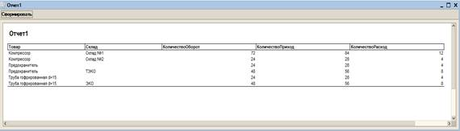

Рисунок 3.6.1 - Форма «Отчёт»

#### Практические задания

Вариант 24 Автомагазин

**Задание № 1**

В программе 1С:Предприятие 7.7 создайте конфигурацию с именем ФИО_ номер Шифра (Например, Иванов39) и разработайте в созданной конфигурации:

- 3 константы;

- 3 перечисления;

- 3 справочника (5 и более реквизитов).

Заполните справочники тремя записями, константы, перечисления в созданной вами конфигурации.

Была создана информационная база basa1

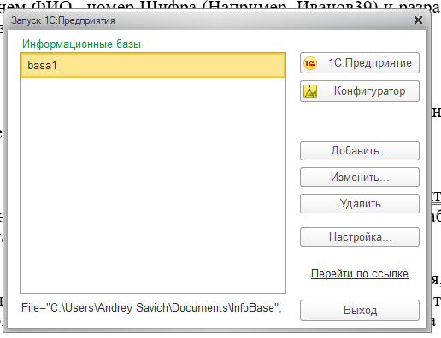

Открыт конфигуратор и создана конфигурация

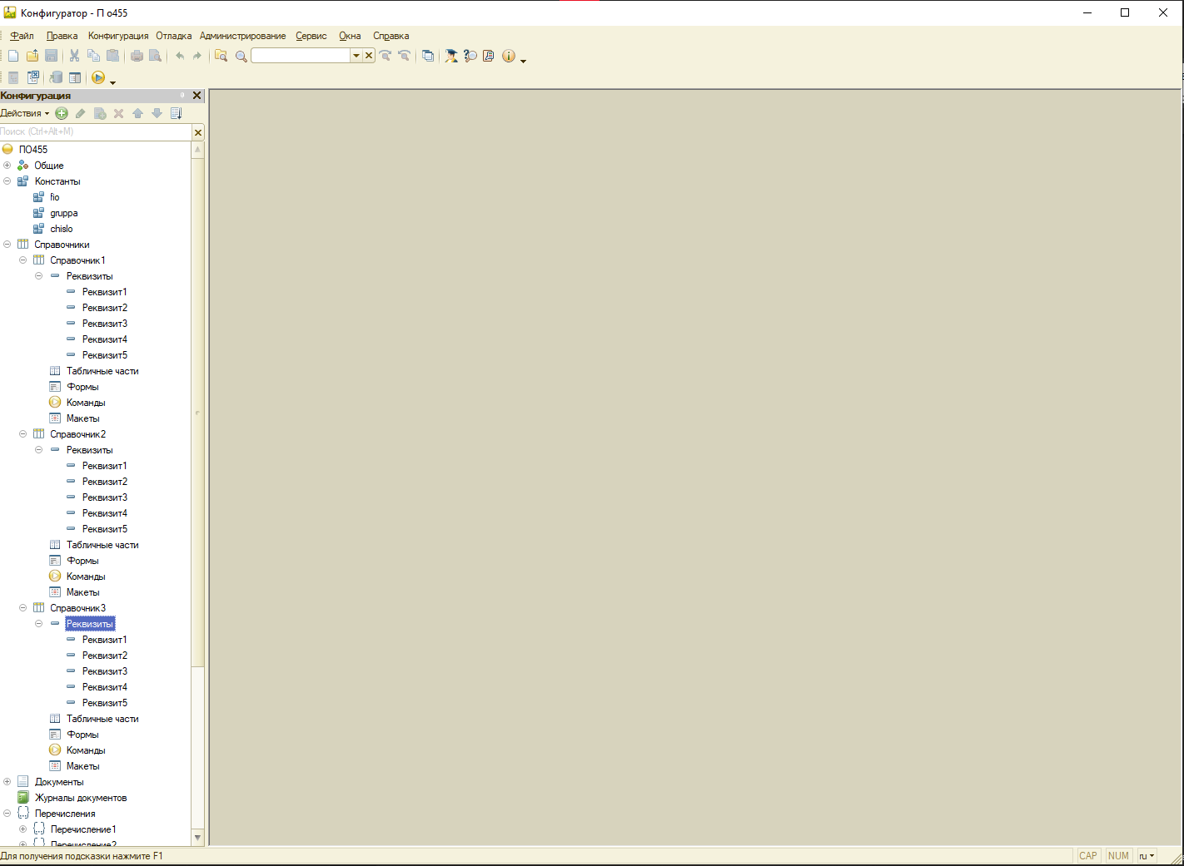

Далее были заполнены данные в каждом из справочников

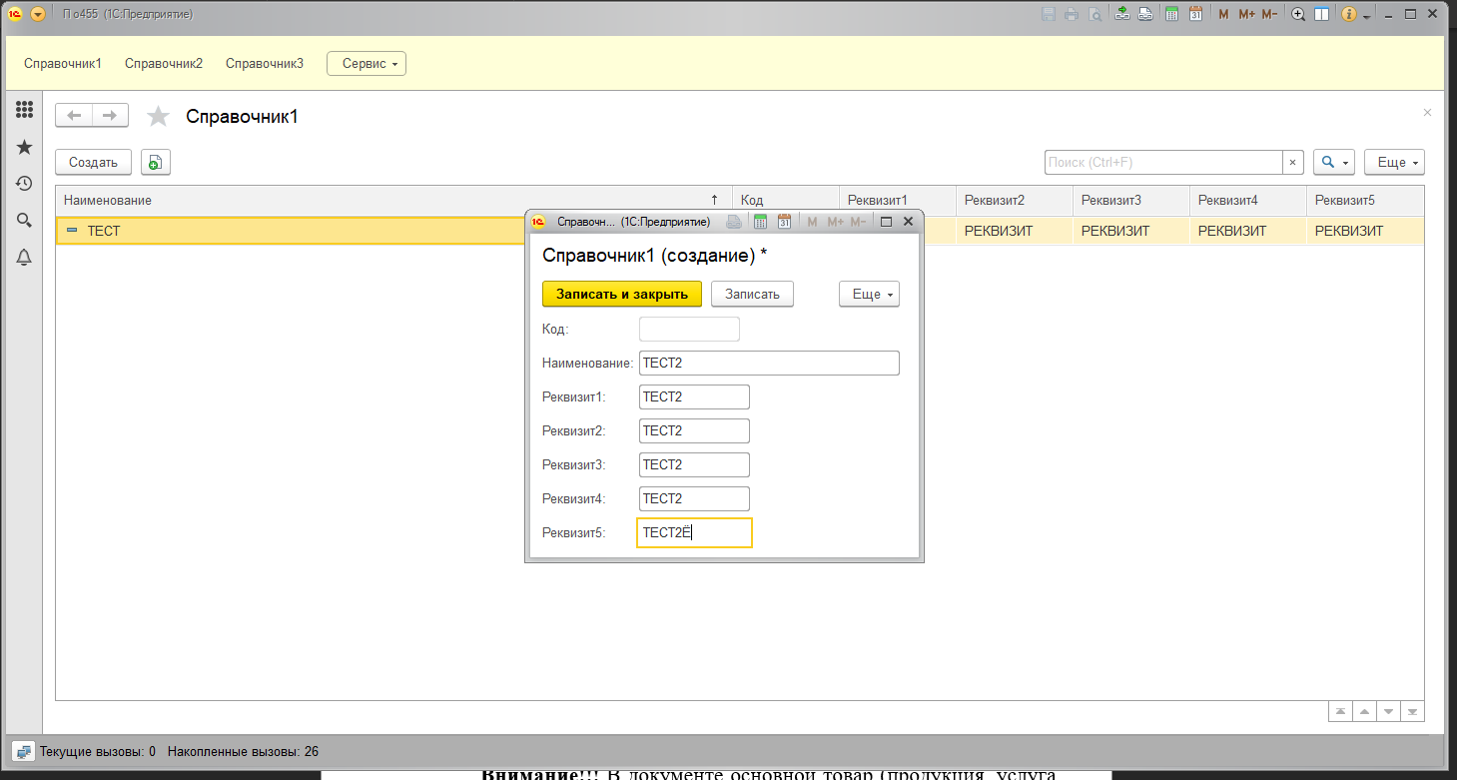

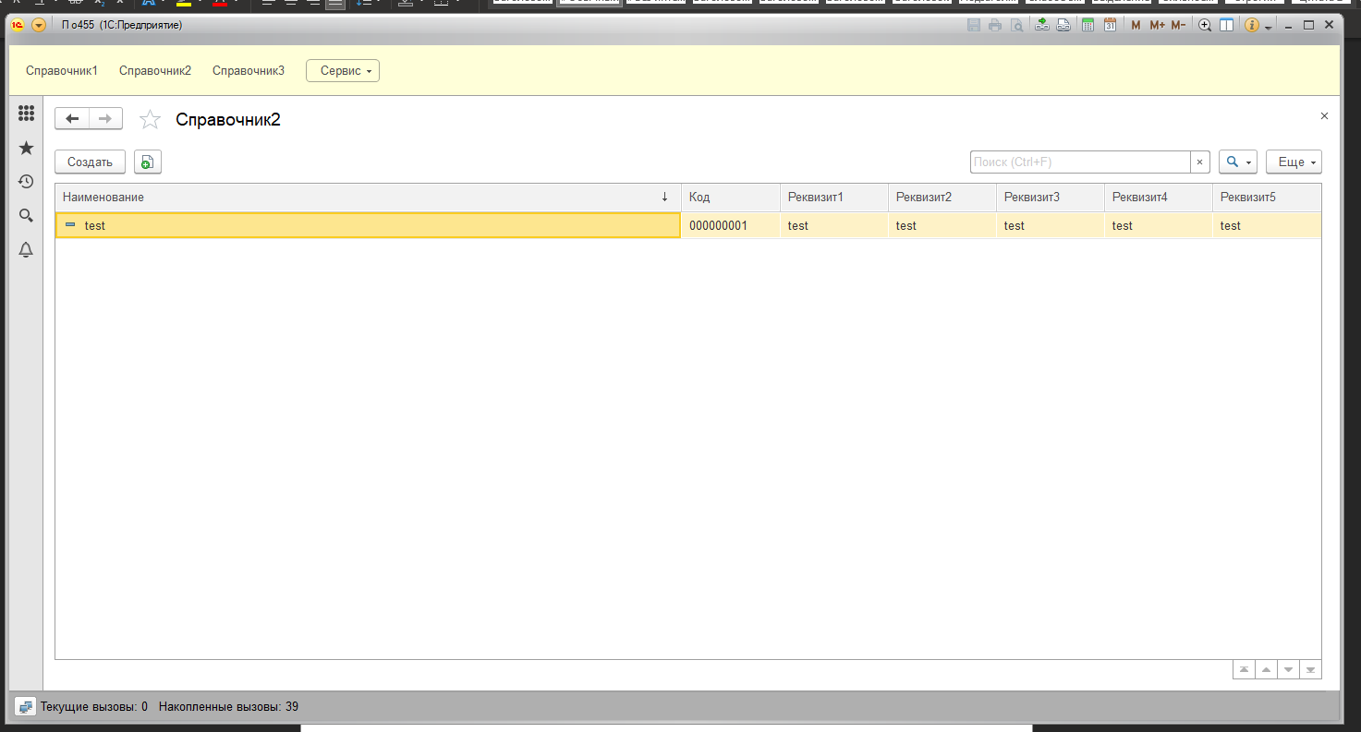

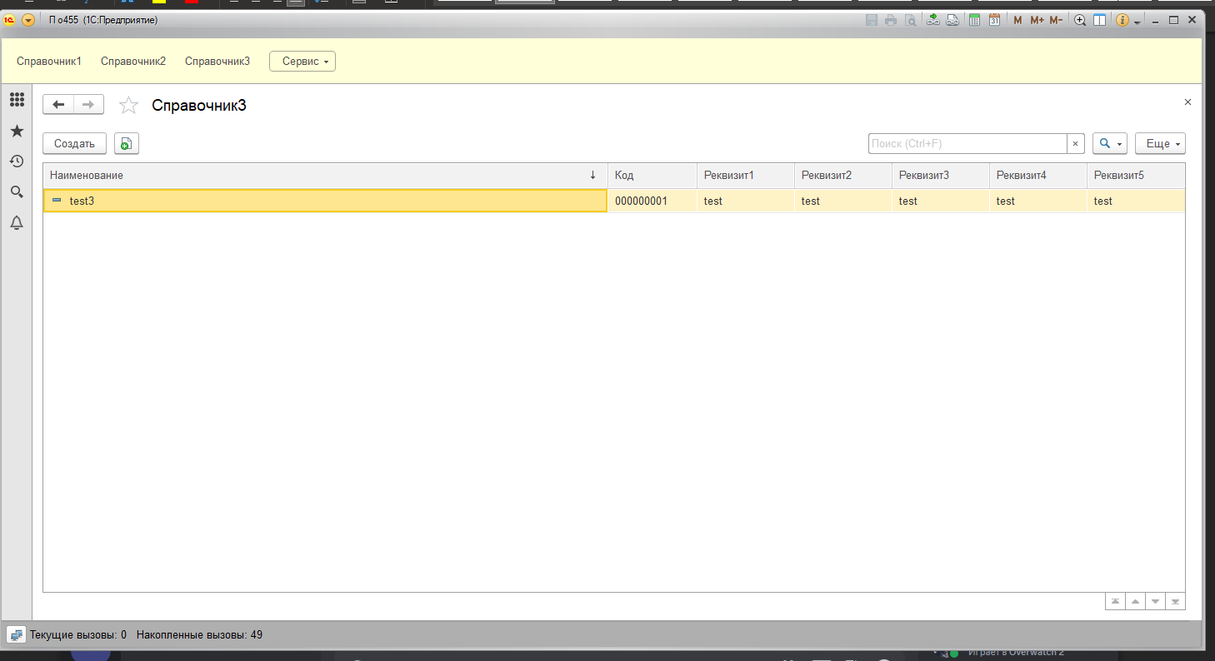

**Также были записаны константы**

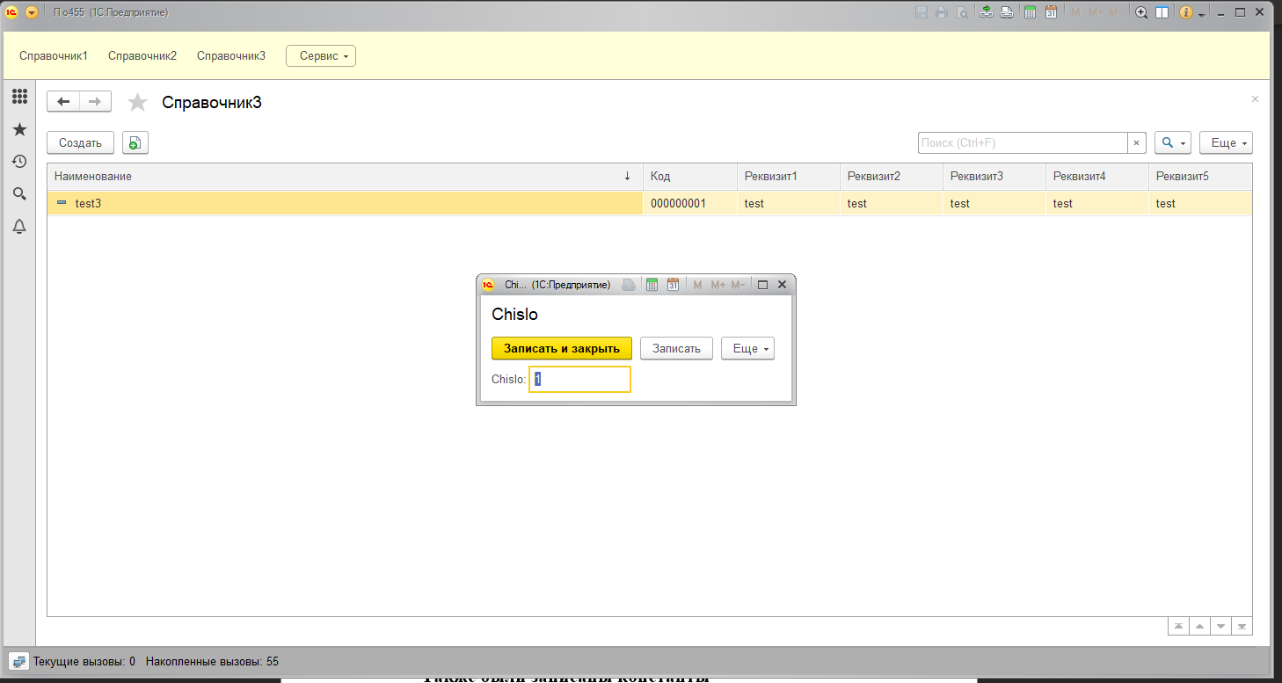

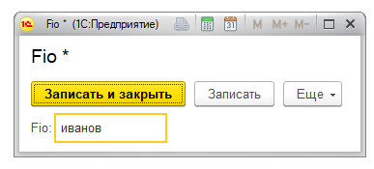

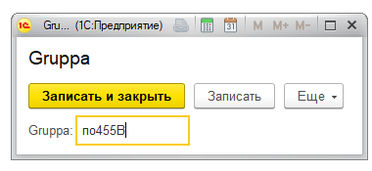

**Также был создан справочник с использованием значений перечислений**

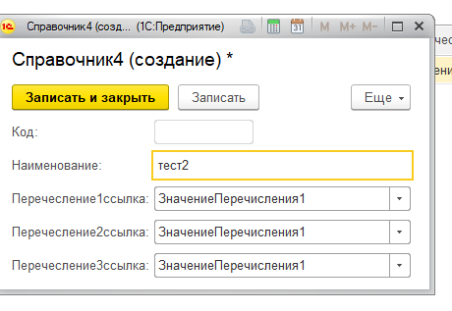

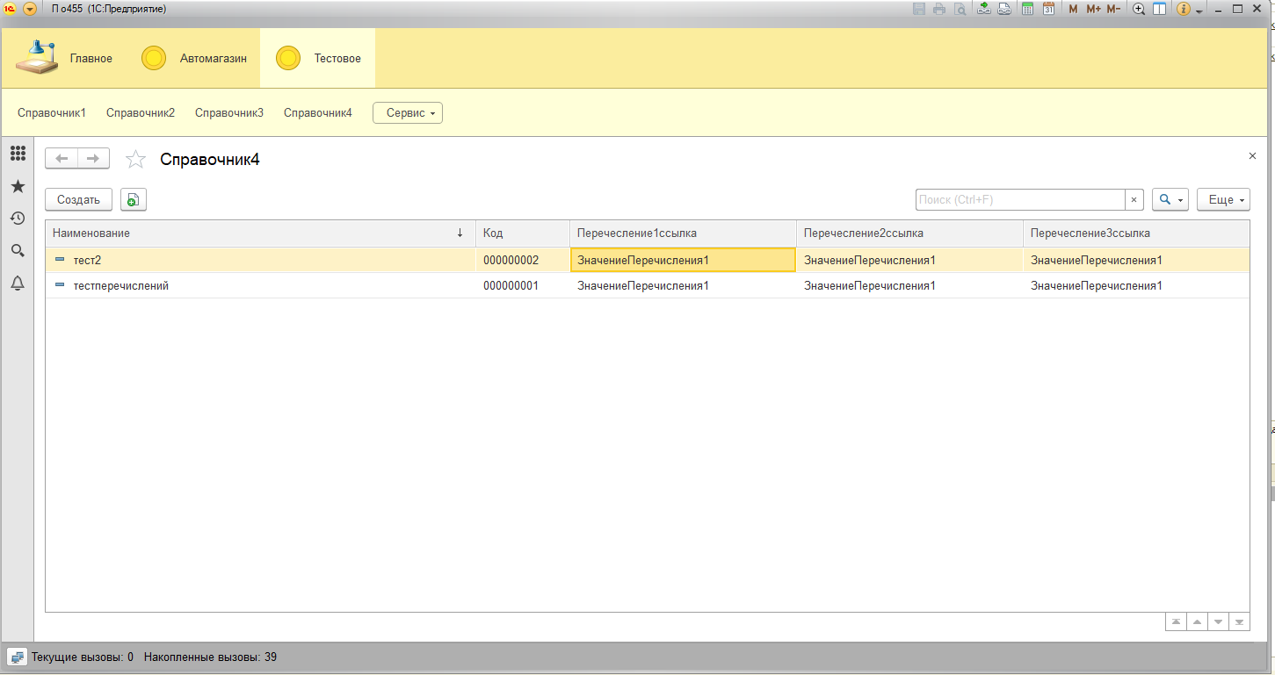

**Задание № 2**

В созданной конфигурации в программе 1С:Предприятие 7.7 с именем ФИО_ шифр. В созданной конфигурации разработайте, согласно варианту:

- 1 документ с печатной формой.

**Внимание!!!** В документе основной товар (продукция, услуга и т.д.) должны выбираться из справочников. Цена должна ставиться автоматически после выбора товара или услуги и сумма (итого) считается автоматически почсле ввода количества.

Был создан документ следующей структуры

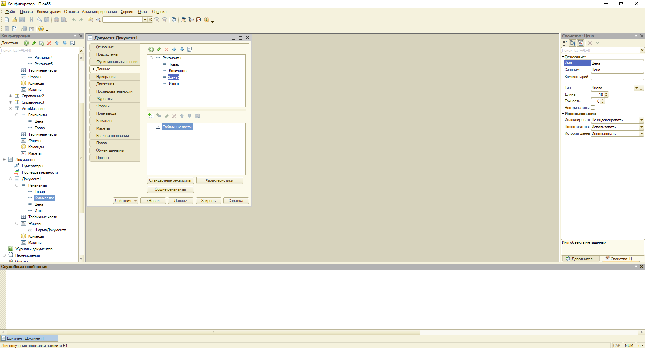

Для него создана форма следующего вида

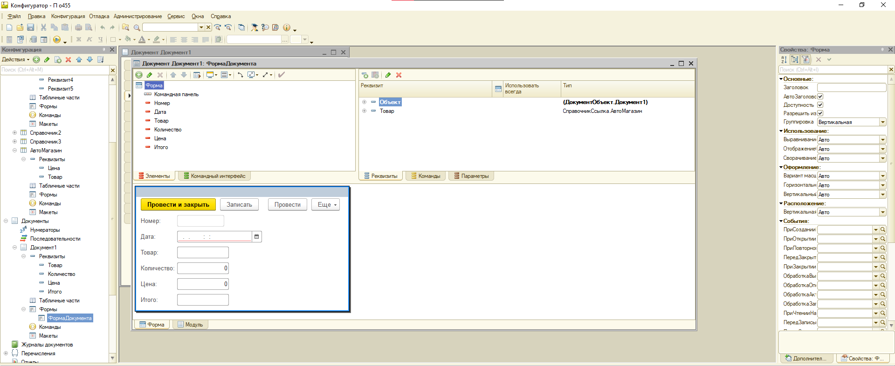

В форме использован следующий код процедур для выполнения выборки товара а также цены из справочника

&НаСервере

Процедура ТоварПриИзмененииНаСервере()

АвтомагазинСсылка= Справочники.АвтоМагазин.НайтиПоНаименованию(Товар);

Объект.Товар = АвтомагазинСсылка.Товар;

КонецПроцедуры

&НаКлиенте

Процедура ТоварПриИзменении(Элемент)

ТоварПриИзмененииНаСервере();

КонецПроцедуры

&НаСервере

Процедура ЦенаПриИзмененииНаСервере()

АвтомагазинСсылка= Справочники.АвтоМагазин.НайтиПоНаименованию(Товар);

Объект.Цена = АвтомагазинСсылка.Цена;

КонецПроцедуры

&НаКлиенте

Процедура ЦенаПриИзменении(Элемент)

ЦенаПриИзмененииНаСервере();

КонецПроцедуры

Для расчета итоговой суммы использован следующий код

&НаСервере

Процедура ИтогоПриИзмененииНаСервере()

Объект.Итого = Объект.Количество * Объект.Цена;

КонецПроцедуры

&НаКлиенте

Процедура ИтогоПриИзменении(Элемент)

ИтогоПриИзмененииНаСервере();

КонецПроцедуры

**Задание № 3**

В созданной конфигурации в программе 1С:Предприятие 7.7 с именем ФИО _шифр. В созданной конфигурации разработайте, согласно варианту:

- 1 отчет с печатной формой.

Был создан отчет следующей структуры

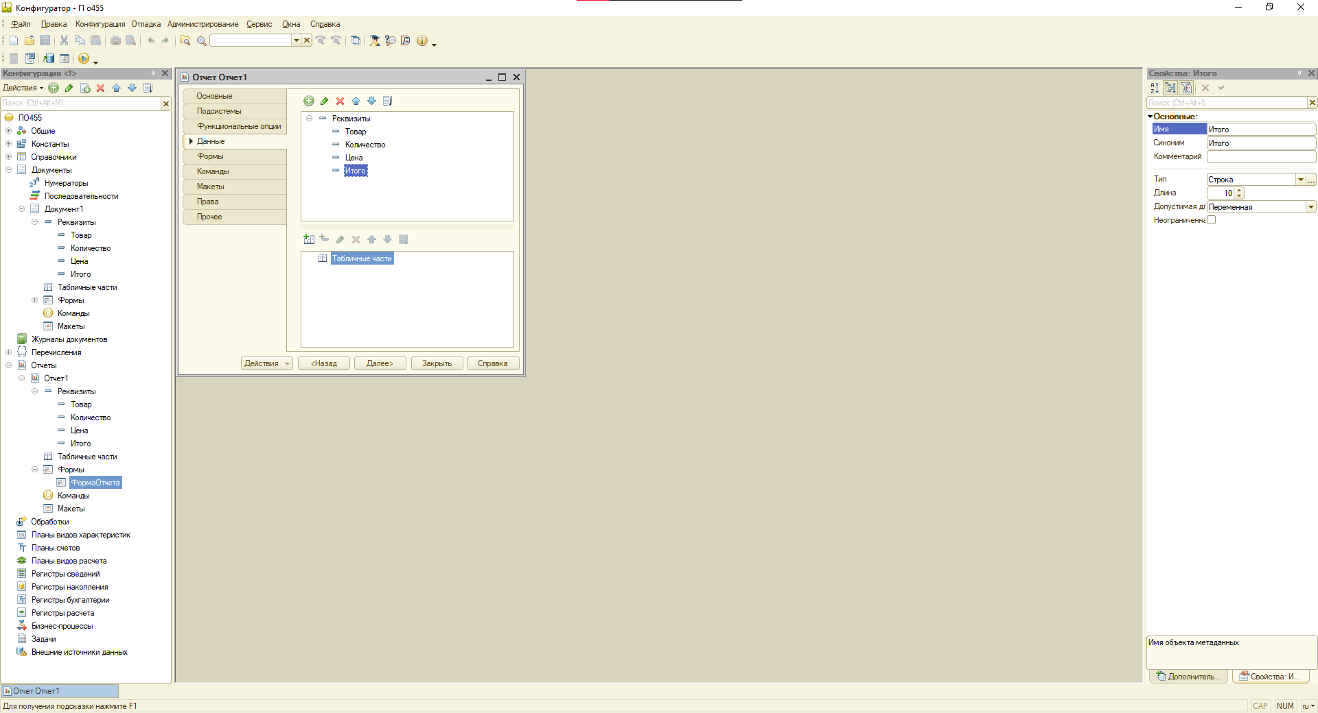

Для него создана форма следующего вида

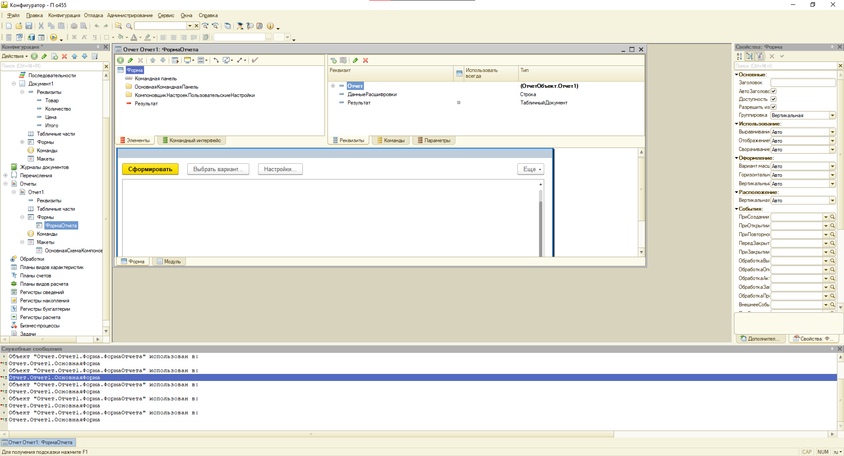

Итоговый отчет принимает следующий вид

